Муниципальное общеобразовательное учреждение «Средняя общеобразовательная школа № 7 села Стародубского Буденновского района»

Рождественские образовательные чтения
«Православие и отечественная культура: потери и приобретения минувшего, образ будущего»

Доклад:
Взаимоотношения поколений. «Отцы и дети».

Кузмичева Ольга Васильевна
Учитель начальных классов
МОУ СОШ № 7 села Стародубского

Взаимоотношения поколений. «Отцы и дети».

I. Введение
Я выбрала эту тему, потому что считаю ее актуальной по сей день. Отношения отцов и детей и сейчас остро стоят перед нами. Взаимоотношения между «отцами и детьми» — это, как мне кажется, непонимание друг друга или даже, может быть, нежелание понять. А это ведет к разногласию и спорам. Это связано с серьезными изменениями в жизни страны, ведущими порой к разладу, непониманию между поколениями. Во время бурных изменений какой-либо сферы жизни человека эта проблема встает с удвоенной силой: отцы — консерваторы, которым чужды любые изменения, а дети — «двигатели прогресса», стремящиеся свергнуть устои и традиции, воплотить в жизнь свои идеи.
По указанию президента В.В.Путина 2024 год объявлен годом Семьи. Семья — это социальная группа, которая влияет на психологическое состояние человека всю его оставшуюся жизнь. Это одни из наиболее важных ценностей жизни. В семье субъекты (родители) и объекты (дети) имеют определенные свойства, взаимодействуют большую часть времени. Такие отношения определяют физиологическое, психологическое, моральное состояние воспитанника. Нормальным считается факт, что семейная пара, готовясь стать родителями, хочет дать малышу все самое лучшее. Отец и мать должны осознавать, что будут нести ответственность за детей, но повторяют модели поведения, принятые в их семьях. Межличностные отношения родителей — это принципы общения, существующие в семьях детей. Проблема отцов и детей, взаимоотношения поколений существует со времён зарождения человечества. Разрешить её в корне не представляется возможным. Суть любых взаимоотношений, пожалуй, можно рассматривать как понимание другого человека, его ценностей и целей. И взаимоотношения родителей и детей здесь не будут исключением. Родители часто забывают о том, что они как люди взрослые в большей степени и способны к пониманию. К тому же проблема ещё и в том, что нормализация взаимоотношений с ребёнком во многом решается и взаимоотношениями взрослых между собой. Ведь невозможно создать нормальные взаимоотношения с ребёнком, если в семье царит недопонимание и негатив в отношениях между родителями. Очень важно, чтобы в семье умели слушать, мирно разрешать конфликтные ситуации, уважать и поддерживать друг друга.
«Отцы» и «дети» всегда смотрели на мир с разных точек зрения. «Дети», по мнению «отцов», ведут человечество к катастрофе (культурной, экологической и др.). Но катастрофы, как и утопии, предсказывали многие, но пока не было катастрофы, ставящей под угрозу существование человечества. Со временем «дети» становятся «отцами». В этом отношении наблюдается цикличность. Вся история человечества состоит из таких циклов.
По моему мнению, не существует проблемы, а существует явление «отцов и детей». Это явление может вызвать местные конфликты, но в целом это неотъемлемая часть человеческого существования. Моя цель: Проследить отношения разных поколений (отцов и детей) в связи с исторической эпохой и литературы.
Для реализации этой цели я поставила перед собой следующие задачи:
1.Отобрать материал для подготовки реферата.
2.Связать сюжеты с историей.
3.Изучить тему в художественных произведениях.
4.Доказать актуальность этой темы.
Эту проблему надо решать, поскольку, чем больший промежуток времени будет она оставаться незамеченной, тем сложнее будет изменить отношение детей к родителям и наоборот.

II. Основная часть.
Литература всегда была одной из главных составляющих в формировании мировоззрения человека. Но любой сюжет основан на конкретной исторической ситуации. Поэтому я решила проследить, как отношения разных поколений отражаются в произведениях русской культуры.
1.Первое упоминание темы отцов и детей встречается в сказках. В народе закрепилось уважение к старшим и беспрекословное повиновение воле родителей. Фольклорное творчество передавалось из уст в уста и дошло до наших дней, что свидетельствует о зарождении темы отцов и детей. Беспрекословность и полное подчинение - вот что было главным в то время между родителями и детьми.
«В некотором царстве, в некотором государстве жил да был царь с царицею, у него было три сына — все молодые, холостые, удальцы такие, что ни в сказке оказать, ни пером написать; младшего звали Иван-царевич.
Говорит им царь таково слово:
«Дети мои милые, возьмите себе по стрелке, натяните тугие луки и пустите в разные стороны; на чей двор стрела упадет, там и сватайтесь».
Пустил стрелу старший брат — упала она на боярский двор, прямо против девичья терема; пустил средний брат — полетела стрела к купцу на двор и остановилась у красного крыльца, а на там крыльце стояла душа-девица, дочь купеческая, пустил младший брат — попала стрела в грязное болото, и подхватила её лягуша-квакуша.
Говорит Иван-царевич: «Как мне за себя квакушу взять? Квакуша не ровня мне!»
— «Бери! — отвечает ему царь. — Знать, судьба твоя такова».
Иван – царевич был вознагражден счастьем и любовью умницы и красавицы жены за искреннее повиновение воле отца.
2.С возникновением Христианства на Руси распространяется учение Христа о всепрощении и любви к ближнему. Об отношениях отцов и детей, на мой взгляд, повествует «Притча о блудном сыне». Отец, не смотря на грех сына, прощает его и принимает в дом. Главная тема этого произведения - покаяние детей перед родителями и милосердное отношение отцов, поучение их не наказанием, а прощением. Таким образом, в Библии утверждается главная ценность человеческой жизни – кровная связь поколений.
3. Проследим развитие этой темы в другой исторической эпохе.
Правление Владимира Мономаха, сына князя Всеволода Ярославича. В 1078 его отец стал киевским князем, а Владимир Мономах получил Чернигов. XI век для Российского государства один из самых трагических. Междоусобные войны истощали русскую землю, а князья, стремясь к власти, богатству и независимости от влияния отцов и братьев, обращали оружие против самых близких людей. Рвалась нить, соединяющая поколения отцов и детей. В 1093 году после смерти отца, Великого князя Всеволода, Владимир имел возможность занять киевский престол, но, не желая новой усобицы, добровольно уступил это право двоюродному брату Святополку, сказав: «Его отец был старше моего и раньше моего княжил в Киеве». Сам же занял Черниговский престол. Движимый порывом прекратить братоубийственную войну Мономах создает произведение, где пытается внушить молодому поколению мысль о ценности кровной связи.
4. Время украинско – польской войны. Украина пытается отвоевать свою независимость. Об этом времени и пишет в повести «Тарас Бульба».Дети, которые с ранних лет были оторваны от отчего дома, вернувшись зрелыми юношами, отправляются вместе с отцом в Запорожскую Сечь, где воспитывались юные казаки как воины и защитники Отечества.
Отцы и дети. Деды и внуки. Насколько важно, чтобы между старшими и младшими поколениями не прерывалась связь?
Взрослые стремятся поддержать представителей младшего поколения, дать им наставления. Дети побуждают у представителей старшего поколения воспоминания об их собственном детстве. Действительно, не должна прерываться связь между старшими и младшими поколениями. Старшие могут многому научить младших, передать им заветы, основанные на собственном опыте жизни. Если эти взаимоотношения основаны на доверии и любви, то связь будет и после окончания земной жизни старших, они будут жить в памяти своих потомков.
Конфликт «отцов» и «детей» один из самых древних. Умудренные опытом «отцы» пытаются предостеречь молодежь от ошибок. «Дети» не признают доводов старших, стремясь построить новую жизнь. Им кажется, что у них все получится сделать лучше. В некоторых случаях это удается. Старшему поколению жаль, что молодежь не ценит их достижений, стремится разрушить все то, на что они жизнь положили. Возможно, если бы молодые проявляли больше уважения и такта, то ситуация бы изменилась. Непонимание между поколениями «отцов» и «детей» в консервативном поле современной литературы объективно существует. Как классный руководитель, я нахожусь в центре этого противостояния: с одной стороны, прекрасно зная и понимая «детей», с другой стороны, непрерывно контактируя с «отцами». Я всё пытаюсь быть фильтром, пропускающим в обе стороны лишь то, что может быть хоть как-то понято и принято, собирая в себя всю шелуху; но глубина пропасти огромна, и у меня всё меньше надежд на понимание. Мне хотелось бы посмотреть на ситуацию глазами «отца нашего Шекспира» и в объёмном виденье примирить оба мировосприятия. Но я не могу этого сделать, потому что при всей моей любви и уважении к «отцам» ясно вижу те изъяны в их позиции, которые губительны для нас всех, и не знаю, как мне об этом молчать.. И единственное, что я могу сделать, – это попробовать отчистить свои дальнейшие слова от лишних эмоций и взять такую же точную и ясную ноту, но со стороны «детей».В отношениях между «отцами» и «детьми» важную роль играет поколение «дедов», и не сказать здесь о нём значило бы не показать ситуацию во всём её объёме. «Деды» – это или молодые фронтовики, или дети войны, зачастую это люди с крепким нравственным стержнем – цельные личности, выточенные как бы из одного куска камня.
«Отцам» – уважать свободу личности. Принять молодых как вполне состоявшихся здоровых тридцати- сорокалетних людей, которым достаточно только доверия, чтобы работать. А «сынам» – понять, что доверие подразумевает ответственность. Уважать «отцов» за их опыт и профессионализм, понять их желание быть для нас тем, чем были «деды» для них.
Причины конфликта поколений могут быть различными, но одной из главных является разница в ценностях и взглядах на жизнь. Молодежь часто стремится к новым идеям и экспериментам, в то время как старшее поколение предпочитает стабильность и традиционность.
Обсуждение «проблемы отцов и детей» ведется на протяжении уже нескольких веков. С самого становления человеческой цивилизации противоречия между разными поколениями составляли неотъемлемую часть ее существования. Еще Сократ в 470 году до н.э. сетовал: «Нынешняя молодежь привыкла к роскоши, она отличается дурными манерами, презирает авторитеты, не уважает старших. Дети спорят с родителями, жадно глотают еду и изводят учителей».
Исследователи, изучавшие данную проблему в разные исторические периоды, как правило, сходились в том, что она носит врожденный характер и имеет свои корни, с одной стороны, в естественной и биологической природе человека, а с другой стороны, в специфике развития человеческого общества. История движется вперед, времена меняются. Молодежь хорошо чувствует будущее, в то время, как старшие тоскуют по прошлому. Поэтому конфликты между поколениями - это неизбежная часть жизни социума.
Старые и молодые, отцы и дети, зрелые мастера и молодые подмастерья, взрослые работодатели и молодые чернорабочие, старые профессора и молодые студенты со времени первобытного отцеубийства соперничали между собой за господство в обществе. Эта борьба продолжается непрерывно, временами скрыто, временами открыто; она никогда не кончалась явным триумфом молодых, ибо к тому времени, когда они побеждали, они уже становились людьми средних лет». Однако, конечно, взаимодействие поколений не сводится только к конфликтам, иначе общество погрязло бы в бесконечных войнах и общественных волнениях. История движется вперед, общество достигает прогресса в разных сферах, добиваясь оптимального соотношения новаторства и традиции. Каждое поколение важно и имеет свою уникальную роль в обществе. Молодежь - это движущая сила социума, новаторы и инициаторы изменений. Старшее поколение - это опытные лидеры, которые могут передать свои знания и помочь молодежи научиться избегать ошибок и трудностей. Активное взаимодействие и диалог между ними помогают создать более гармоничное и справедливое общество. Конфликт между ними неизбежен, но, тем не менее, очень много строится на диалоге.
Молодые люди учатся у старшего поколения, понимают и ценят его опыт и мудрость, а затем применяют его в своей собственной жизни.Сохранение связи между поколениями — очень важное дело. Это помогает нам понять нашу историю и узнать о том, какие проблемы уже были решены и какие уроки мы можем извлечь из этого опыта. Ведь каждое поколение сталкивается с собственными трудностями, и общение с предшествующим поколением может помочь нам справиться с этими проблемами и не допустить повторения прошлых ошибок. Гармоничные взаимоотношения между поколениями помогают создать благоприятный микроклимат в семье, воспитать счастливых людей с адекватной самооценкой, которые также будут вносить в этот мир лишь счастье и позитив.
И.С. Тургенев. «Отцы и дети». В данном произведении мы видим самый настоящий конфликт поколений. К поколению «отцов» можно отнести Павла Петровича и Николая Петровича Кирсановых. Поколение «детей» – это Евгений Базаров и Аркадий Кирсанов. Молодые люди придерживаются одних и тех же взглядов: они говорят, что являются нигилистами – людьми, отрицающими общепринятые ценности. Старшее поколение не понимает их. Конфликт доходит до ожесточенных споров и дуэли Евгения Базарова и Павла Петровича Кирсанова. Постепенно Аркадий Кирсанов осознает, что его ценности не совпадают с учением Базарова, и возвращается в семью.
Н.В. Гоголь. «Тарас Бульба». Остапу и Андрию отец не только хочет дать приличное образование, но и сделать их настоящими воинами, защищающими Родину. Тарас Бульба не может простить Андрию предательства (он переходит на сторону врага из-за любви к полячке). Несмотря на, казалось бы, отцовскую любовь, он убивает своего сына. Тарас Бульба гордится Остапом, старшим сыном, сражающимся с врагом самоотверженно, изо всех сил.
А.С. Грибоедов. “Горе от ума” Источником счастья для Фамусова являются деньги. Он любит свою дочь Софью, желает ей всего самого наилучшего, поэтому приучает девушку только к мыслям о финансовом благополучии. Софье Фамусовой чужды такие взгляды, она старательно прячет свои чувства от отца, потому что знает, что ее не поддержат. Совсем по-другому обстоят дела с Молчалиным, которого отец учил всегда и везде искать выгоду: он во всем следует этому принципу. Родители, желая обеспечить счастье своих детей, передали им свои взгляды на жизнь. Проблема лишь в том, что эти самые взгляды являются неверными.
А.С. Пушкин. “Капитанская дочка” Отец, отправляя Петра Гринева на службу, сказал очень важную и правильную вещь: “Береги рубаху снову, а честь смолоду”. Слова отца стали для молодого человека важнейшим нравственным ориентиром. В самых сложных условиях, грозящих смертью, Петр Гринев сохранил свою честь. Для него было по-настоящему важно не предать отца и Родину. Этот пример – яркое подтверждение того, что наставления родителей помогают ребенку усвоить важнейшие нравственные ценности.
А.С. Пушкин. «Станционный смотритель» Дуня совершила безнравственный поступок: сбежала из родительского дома с Минским, который остановился на их станции. Отец ее, Самсон Вырин, не смог без дочери: он решил пешком отправиться в Петербург, чтобы найти Дуню. Однажды ему посчастливилось увидеть девушку, но Минский прогнал старика. Спустя время рассказчик узнал, что смотритель умер, а предавшая его Дуня приезжала на могилу с тремя барчатами и долго пролежала там.
К.Г. Паустовский. “Телеграмма” Катерина Петровна очень любила свою дочь Настю, живущую в Ленинграде очень яркой, насыщенной жизнью. Только девушка совсем забыла о своей старой матери, она даже не пыталась найти время, чтобы навестить ее. Даже письмо Катерины Петровы о том, что она совсем плоха стала, Настя не воспринимает серьезно и не рассматривает возможность немедленно ехать к ней. Только известие о том, что мать умирает, вызывает у девушки чувства: Настя понимает, что никто ее так не любил, как Катерина Петровна. Девушка едет к матери, но уже не застает ее в живых, поэтому чувствует вину перед самым дорогим для нее человеком.
С. Есенин. «Письмо матери» В лирике также поднимаются проблемы поколений. Перед нами простой молодой человек, который успокаивает свою маму. Просит ее не переживать о его жизни, может быть, разгульной и запойной, но все-таки взрослой жизни. И мы прекрасно знаем, что мама будет переживать, и знаем, что Есенин будет жить как жил. Это извечный и поэтому всегда актуальный разговор матери и ребенка, которые говорят не друг с другом, а сами с собой. Они – разные, но все же противоречия не должны мешать естественным семейным узам, которые соединяют неграмотную крестьянку и ее городского сына, ставшего одним из самых известных поэтов своего времени.
Ф.М. Достоевский «Преступление и наказание». Родион Раскольников искренне любит свою мать и сестру. Говоря о мотивах убийства старухи-процентщицы, он сообщает, что на самом деле хотел помочь матери. Герой пытался выбраться из вечной нищеты, неблагополучия. Закладывая часы, он с трепетом вспоминает отца, которому принадлежала вещь.
Л.Н. Толстой. “Война и мир” В произведении мы видим несколько семей, в основе жизни которых лежат абсолютно разные нравственные принципы. Князь Василий Курагин – человек безнравственный, готовый пойти на любую подлость ради денег. Его дети руководствуются точно теми же принципами: Элен выходит замуж за Пьера Безухова ради получения части огромного наследства, Анатоль пытается сбежать с Наташей Ростовой. Совсем иная атмосфера царит у Ростовых: они наслаждаются природой, охотой, праздниками. И родители, и дети – люди добрые, отзывчивые, не способные на подлость. Князь Николай Болконский воспитывает своих детей в строгости, но эта строгость идет им во благо. Андрей и Марья Болконские – люди нравственные, настоящие патриоты, как и их отец. Мы видим, что между родителями и детьми существует тесная взаимосвязь. От мировоззрения родителей зависит мировоззрение детей.
А.Н. Островский. “Гроза” В семье Кабанихи отношения построены на страхе, жестокости, лицемерии. Ее дочь Варвара прекрасно научилась врать, чему хочет научить и Катерину. Сын Тихон вынужден во всем беспрекословно подчиняться матери. Все это приводит к ужасным последствиям: Катерина решается на самоубийство, Варвара сбегает из дома, а Тихон решает “восстать” против Кабанихи.
Д.И. Фонвизин. Пьеса «Недоросль» Главный герой Митрофан (чье имя трактуется как близкий к матери или сын своей матери) представляется нам отрицательным персонажем, как и вся его семья. Его мать барыня-тиран, которая не дает проходу ни слугам, ни собственному мужу, который буквально поглощен ею. Софья, сирота, живущая с этой семьей, и ее дядя Стародум представляют положительных героев. Об этом семействе, а точнее о Митрофане, дядя высказывается: «Вот злонравия достойные плоды». В этой фразе можно уместить лейтмотив произведения, проблема отцов и детей раскрывается со стороны того сильного и пагубного влияния порочного родителя на ребенка. Гипертрофированная и чрезмерная опека портит подростка. Он растет в семье, где мать одной рукой гладит его по голове, а другой лупит слугу. И мы видим развязку, если мать Митрофана любит, то сынок не отвечает ей взаимностью и просто бросает ее в финале пьесы.
М.Ю. Лермонтов. Поэма «Мцыри» Конфликт поколений ложится на бунт духовный. Маленький Мцыри, подневольный и лишенный родного дома, чувствует, что не в силах день за днем проживать жизнь, которая ему не мила. Своим побегом он показывает не только свою силу духа, но и протест и нежелание мириться со своей участью. Его смелость вдохновляет нас. В роли «отца» тут выступает режим, неволя, в которой герой оказывается, рамки и ограничения, которые Мцыри разрывает только посмертно. Это также протест молодого поколения против войны, развязанной отцами и оторвавшей Мцыри от дома, родины и семьи.
Н.В. Гоголь. Поэма «Мертвые души» Совет «копить копейку» Чичиков пронес от самого детства через всю жизнь. Страх остаться без денег или без покровительства людей с деньгами превратился в манию. Но бедность — не порок. Порок — это ложь, лицемерие и обман, они становятся ключами, которые открывают дверь к богатству. Чичиков еще в школе понял, как люди любят услужливость, как важно заработать доверие, чтобы в самый неожиданный момент напасть. Чичиков — это «христопродавец», не зря товарищ назвал его именно этим словом. Он продаст все, только назначьте цену. Пагубное отцовское влияние и бедность сделали нашего героя именно таким, каким мы видим его в «Мертвых душах». Этот неявный конфликт помогает понять, почему и как Чичиков стал таким человеком. Все это время он стремился доказать отцу, что превзошел его и воплотил его амбиции в себе.
И.А. Гончаров. Роман «Обломов» Илья Ильич не бунтовал против предков, а в точности повторил их судьбу, хоть и время, и обстоятельства к этому не располагали. Отличную картину семьи главного героя мы получаем из одного из снов. Деревня Обломовка — это идеальное и тихое место, где рос Илья Ильич, его обували, одевали и кормили несчитанное количество слуг. Опека и любовь чувствовались во всем. А что делает человек, если у него все хорошо? Он в большинстве случаев не делает ничего, стремиться и делать что-либо не слишком хочется. Эта лень, которая появилась по причине неправильного воспитания, наложила огромный отпечаток на всю жизнь Обломова. Именно так семья повлияла на судьбу нашего героя. Поколение «отцов» обрекло «детей» на праздное и бессмысленное прозябание в мире, полном прекрасного.
А. П. Чехов «Вишнёвый сад». В пьесе дочь Аня, семнадцатилетняя девушка, отправляется за блудной матерью, потерявшейся где-то в Париже, чтобы вернуть её в лоно семьи, для решения проблем с имением. Раневская ведёт себя наивно и глупо. Здравым смыслом наделена только Варя, приёмная дочь всё той же Раневской. Когда Любовь Андреевна даёт проходящему нищему золотой, Варя не выдерживает и говорит, что в доме есть нечего, а барыня такими деньгами разбрасывается. Потеряв всё, Раневская уезжает в Париж и увозит деньги тёти, а дочерей бросает на произвол судьбы. Девушка Аня едет в столицу, и как сложится её жизнь, где она будет брать деньги на жизнь – непонятно. Варя уходит в экономки. Отцы и дети здесь меняются местами.
М.А. Шолохов «Тихий Дон» В семье Мелеховых всё держится на власти отца. И когда Пантелей Прокофьевич узнаёт о связи Григория с Аксиньей, он решает женить сына на Наталье. Григорий подчиняется воле отца. Но, понимая, что не любит свою жену, бросает всё и уходит с Аксиньей в работники. Он согласен на позор во имя любви. Но время рушит в мире всё, и рушится дом Мелеховых, устои казачьей жизни. И скоро никто не подчиняется законам жизни, все живут, как хотят. Дарья наступает на свёкра с непристойным предложением, а Дуняшка ставит мать в безвыходное положение и буквально заставляет её благословить на брак с Мишкой Кошевым.
Связь между поколениями очень важна, так как хоть это и два разных поколения, которые вряд ли принесут друг другу какую либо практическую пользу, однако необходимо поддерживать хорошую связь обоим сторонам, ведь каждая сторона может научиться чему либо на другой. Особенно это касается молодого поколения, так как именно от поколения старшего они могут получить те необходимые знания, которые впоследствии помогут им в жизни, и во всех их начинаниях. Поколения старшее также может научиться чему-то у поколения нового. Например, из раскрепощённому мышлению, которое может стать отличной заменой их старому, консервативному. Также молодое поколение делает мир лучше, и потому помогает жить, как и поколению, старому, так и самим себе. В общем, связь между поколениями может создать отличный симбиоз, в котором обе стороны получат ошеломительный результат.
Таким образом, мы видим, что связь между поколениями очень важна, и очень важно соблюдать и чтить эту связь.
В ряду поколений детство — особый период. Впереди целая жизнь, множество добрых дел. Общество ценит и старается защитить детство. Здесь более важно влияние. Не только говорить, что курить плохо, но и самим не курить. Ведь ребенок смотрит и может думать: «Если им можно значит можно и мне». Все дети стремятся стать поскорее взрослыми, а многие старики тоскуют о своей ушедшей молодости. Только возможности одних и опыт других помогают видеть жизнь с самых разных сторон, устанавливает истинную связь поколений.
«Наши дети должны быть лучше нас, и мы должны воспитывать их лучшими людьми. Не мы создадим факты их жизни — создадут их они сами, и фактов этих будет у них больше, чем их было у нас. Если мы разовьем в своих детях все средства для верного наблюдения, верной оценки и верного вывода, мы выпустим их в жизнь во всеоружии средств для борьбы с тем вековым злом, противоположная сторона которого зовется прогрессом. Если вы воспитаете такого борца — вы создадите гражданина…», — так думал Н.В. Шелгунов, публицист, литературный критик.
Все мы чьи-то дети, внуки, правнуки. Они подарили нам жизнь, воспитали, поделились своим опытом. Каждое поколение отличается от предыдущего: меняются взгляды, приоритеты, традиции.
Связь младших поколений со старшими и знание своих корней помогает в жизни, наполняет ее смыслом и осознанностью. И вот почему:
Родители подарили нам жизнь. Часто человек не ценит то, чем обладает, считает жизнь неудавшейся и неинтересной. Понимание, насколько она на самом деле прекрасна, наступает в критических ситуациях. А ведь наверняка все люди хоть раз в своей жизни чувствовали абсолютное счастье, со слезами на глазах благодарили за те чудеса, которые происходят: подаренный на день рождения щенок, победа в соревнованиях, встреча с любимым человеком, рождение ребенка, выздоровление родных от тяжелой болезни. Такие моменты порой вмиг заставляют забыть беды и невзгоды, а иногда помогают надолго отучиться жаловаться на превратности судьбы. Поблагодарите родителей, бабушек и дедушек за вашу удивительную и уникальную жизнь.
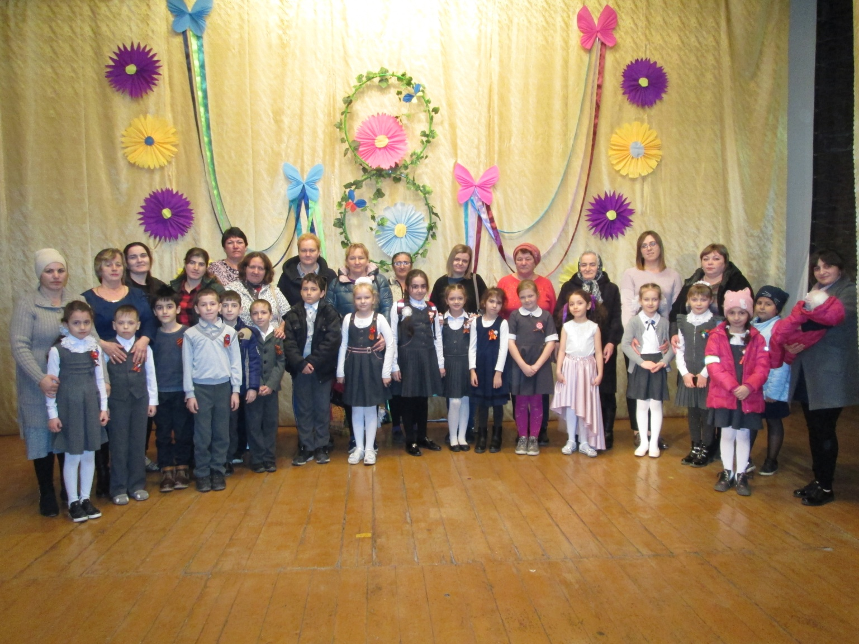
В том, какими мы выросли, есть заслуга старших. Считается, что в большей степени личность формируется в период от трех до пяти лет. Как правило, в этом возрасте малыш окружен вниманием и участием и родителей, и бабушек и дедушек. На ребенка сильно влияют не только методы воспитания, а еще и личностные особенности взрослых, их манера поведения, образ жизни и привычки.
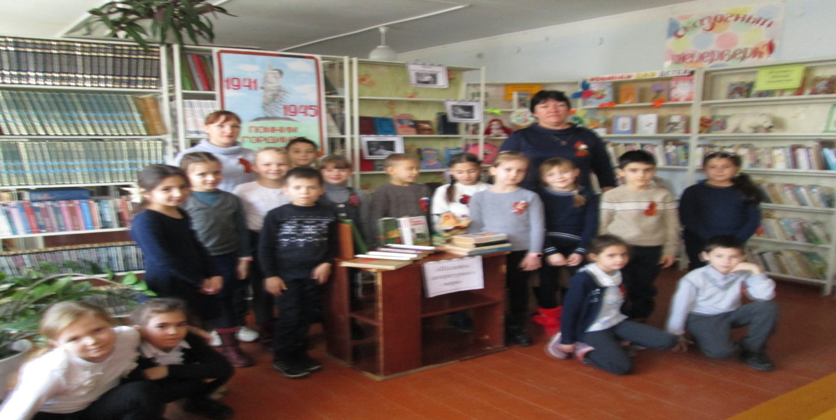
Деды искренне боролись за наше счастье. Нашим предкам пришлось пережить немало войн. Одна из самых значимых — Великая Отечественная. Многие ветераны фронта и тыла мало рассказывали о том, что испытали, были скупы на воспоминания, они давались им слишком тяжело. И сколько же сейчас их детей сожалеют о том, что мало спрашивали, не интересовались событиями военных лет, считая, что времени и возможностей сделать это еще предостаточно. Ведь в каждой российской семье есть свои герои, но вся ли семья знает их историю? Однако даже часть общедоступных фактов, архивов и мемуаров дают отчетливое представление о роли наших дедов в прадедов в борьбе за то, что мы имеем. Их цели, самоотверженность, мужество, героизм и настоящий патриотизм очевидны и искажению не подлежат. Память, почитание и уважение, передаваемые из поколения в поколение, — наша благодарность людям, в ту минуту забывшим обо всем и только выполнявшим свой долг. 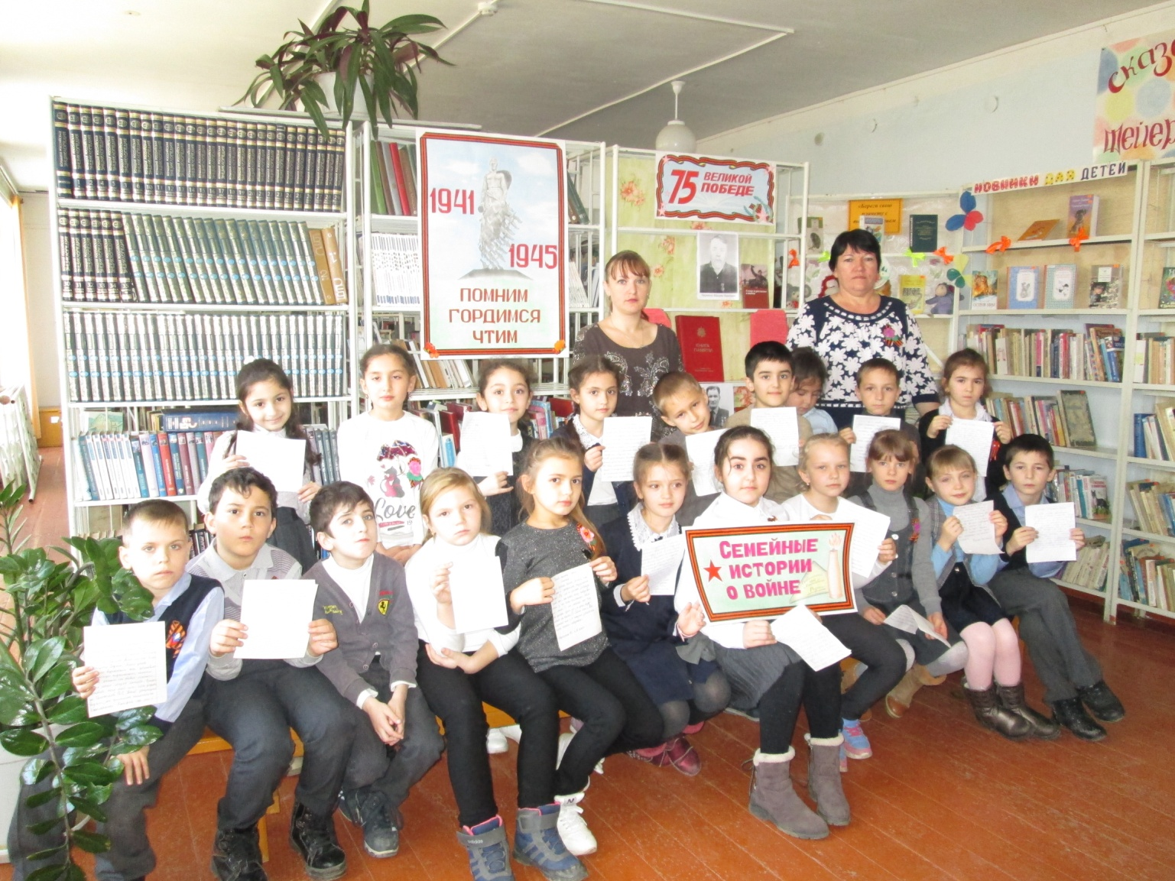
Преемственность поколений — мощный ресурс. В притчах, пословицах и выражениях мудрецов разных народов значительная часть посвящена плачевной доле тех, кто отрекается от семьи. Представьте, сколько людей участвовали в создании каждого из нас, и все они обладали силой, мудростью, огромным опытом проживания разных ситуаций. И это все сохранилось в нас, их потомках, позволяя реализовывать накопленное веками сегодня. 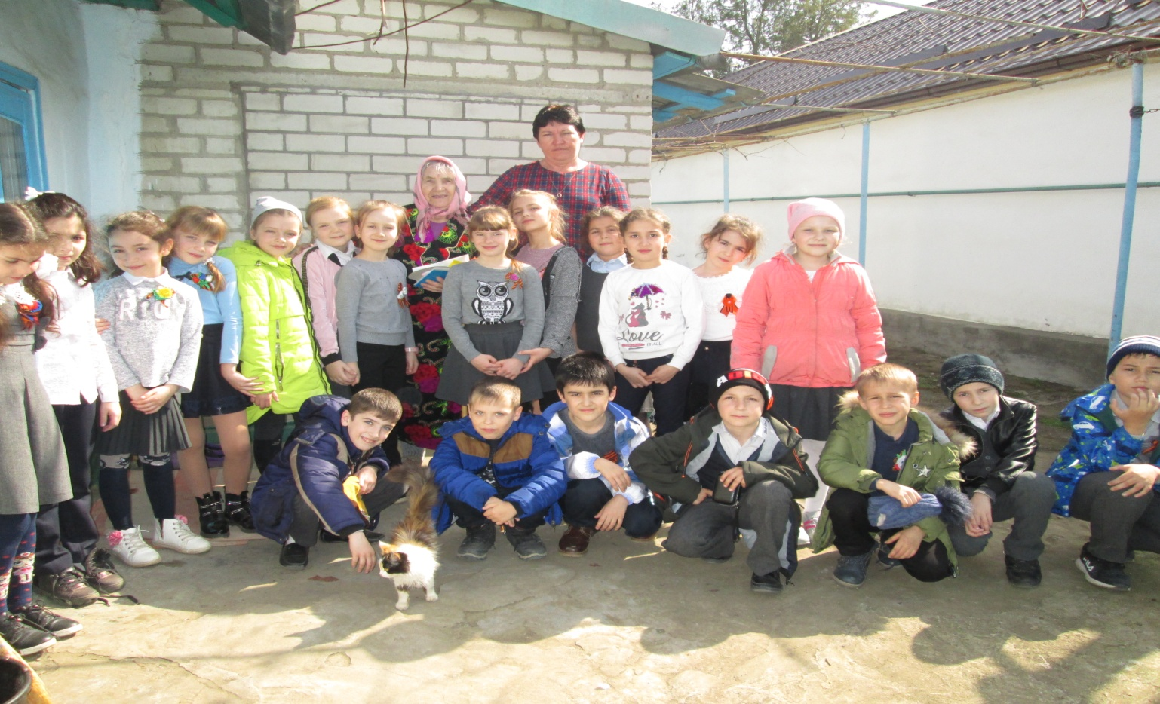
Возможность стать лучше. Бывает и так, что с родными поддерживать связь слишком тяжело. Например, детям, от которых когда-то отказались родители. В таком случае жизнь можно наполнить своим собственным, новым и более подходящим смыслом. Как вариант — самому стать основоположником рода, способного быть опорой и поддержкой всем имеющим к нему отношение. Ведь на ошибках отцов можно и нужно учиться. Помните: каким бы сложным ни было прошлое, каждый может творить желаемое настоящее, тем самым меняя будущее — как свое, так и следующих поколений. 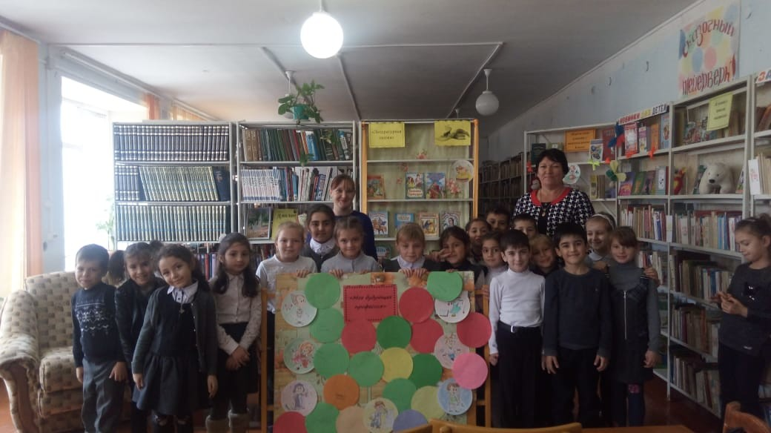
III. Заключение.
Связав сюжеты с историей, изучив тему в художественных произведениях, я проследила, как эпоха влияет на произведение, и как с историческими событиями изменяются отношения отцов и детей. Чем больше семья начинает соответствовать обществу, тем более отчужденными они становятся друг для друга.
Сейчас XXI век, но проблема до сих пор не утеряла своей актуальности. Заинтересовавшись этой темой, я несколько по-другому стала относиться к своим родителям, к людям поколения «развитого социализма».Дети, открыто выступающие против поколения отцов, должны помнить, что лишь терпимость друг к другу, взаимное уважение и конечно любовь к ближнему помогут избежать серьезных столкновений. Необходимо подумать и попытаться устроить мир так, что «молодость» и «старость» в нем взаимно уравновешивали друг друга: старость сдерживала порывы неопытной юности, молодость преодолевала чрезмерную осторожность и консерватизм стариков, подталкивала жизнь вперед. Связь между поколениями является необходимой и ценной. Она помогает нам избежать повторения ошибок прошлого, сохранить наше национальное наследие и развиваться как личности. Поэтому не забывайте о связи с предыдущими поколениями и цените их мудрость и опыт.Конфликт поколений неизбежен, ведь времена меняются, как и люди. Однако его можно разрешить, прийти к взаимопониманию, но это возможно лишь тогда, когда обе стороны выскажутся прямо и честно, без лести и недомолвок. Не надо бояться спора, ведь именно в нем отцы и дети отыщут истину, которая всех примирит.
Список литературы
История.Время украинско – польской войны
Христианство.Притча о блудном сыне
Правление Владимира Мономаха
В.В Голубков «Отцы и дети» Ивана Сергеевича Тургенева.
Н.В. Гоголь. «Тарас Бульба»
Троицкий В.Ю.: Книга поколений.
Голубков В.В.: Художественное мастерство
Л.Н. Толстой «Война и мир»
М.А. Шолохов: «Тихий Дон»
А. П. Чехов «Вишнёвый сад»
И.А. Гончаров. Роман «Обломов»
Д.И. Фонвизин. Пьеса «Недоросль»
М.Ю. Лермонтов. Поэма «Мцыри»
Н.В. Гоголь. Поэма «Мертвые души»
А.Н. Островский. «Гроза»
Д.И. Фонвизин. Пьеса «Недоросль»
А.С. Пушкин. «Станционный смотритель»
Ф.М. Достоевский «Преступление и наказание»

